NAVODILA ZA DELO TOREK, 7.4.

- MAT: PISNO DELJENJE – POZOR, NOVA SNOV!
Navodila odprite v priloženem PP ali v priloženem wordovem dokumentu.
Prosi starše za pomoč.

- SLJ: Opis poklica – Stevard

Reši v DZ str. 76,77 – 5. nalogo od a do e ter 6. nalogo na str.77.

- GUM: Moj očka ima konjička dva (slovenska ljudska)

- Poslušaj pesem na povezavi:
https://www.youtube.com/watch?v=67cAfOsygw8
- Reši spodnji učni list. Lahko ga natisneš ali pišeš v zvezek.

- DRU 4.B: Poglej prilogo

- TJA

GUM – UČNI LIST

- V zvezek ali list zapiši besedilo pesmi Moj očka ima konjička dva. Uporabi tri kitice. Refren je del besedila, ki se v vsaki kitici ponovi. Pobarvaj ga s poljubno barvico.

- Spremljaj petje pesmi Moj očka ima konjička dva.

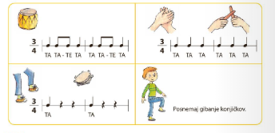

- Na spletu si izberi še kakšno slovensko ljudsko pesem in jo poslušaj.

- Tone zapisujemo z notami v notno črtovje, ki ga sestavlja pet črt. Začetek vsakega glasbenega zapisa označimo s ključem. Violinski ključ je znak, ki določa višino not na črtovju.
S prstom sledi pravilnemu zapisu violinskega ključa in vadi njegov zapis. Narišemo ga z eno potezo, začnemo znotraj na drugi notni črti in gremo navzven.

